**YAKINDOĞU ÜNİVERSİTESİ**

**DİŞHEKİMLİĞİ FAKÜLTESİ**

Prof.Dr. Atilla BERBEROĞLU

**TEDAVİNİN CERRAHİ FAZI**

Periodontal tedavide cerrahi teknikler şu temel nedenlere bağlı olarak uygulanır

* Periodontal hastalığı iyileştirmek veya kontrol altına almak
* Periodontal hastalığın ortaya çıkmasını kolaylaştıran, estetiği bozan ve protetik uygulamaları zorlaştıran olumsuz anatomik durumları düzeltmek
* Eksik dişlerin yerine implant yerleştirilebilmek için uygun ortam oluşturmak.

Cerrahi tedavide temel amaçlar

1. Dişlerin prognozunu iyileştirmek
2. Estetiği sağlamak

**Dişlerin prognozunu iyileştirmek**

Periodontal cep eliminasyonu ve morfolojik problemlerin (mukogingival) düzeltilmesine yönelik çeşitli cerrahi teknikler geliştirilmiştir. Birçok olguda kombine yöntemler kullanılır ki problemlerin tümü birlikte halledilebilsin.

Periodontal cep eliminasyonunda şunlar amaçlanır

1. Cep duvarındaki patolojik değişikliklerin eliminasyonu
2. İstikrarlı ve kolay idame edilebilir duruma getirilmesi
3. Mümkünse periodontal rejenerasyonun sağlanması.

Tüm bunlar için cerrahi teknikler;

1. Kök yüzeyine ulaşılabilmeyi kolaylaştırır ve böylece eklentilerin tamamı uzaklaştırılabilir.
2. Patolojik cep derinliğini normal düzeye döndürülebilir veya makul bir seviyeye indirebilir, böylece hastanın kendi oral hijyenini sağlaması kolaylaşır.
3. Yumuşak ve sert dokularla uyumlu bir topografi elde edilebilir.

Teknikler rezektif, rejeneratif veya bunların kombinasyonlarına dayalı yaklaşımlardır.

**Estetiği sağlamak**

Periodontal tedavinin cerrahi fazının temel amaçlarından ikincisi; plak birikimini kolaylaştıran, cep rekkürensine neden olan veya estetiği bozan anatomik morfolojik problemleri düzeltmektir. Şunu anlamak çok önemlidir; bu işlemler direkt olarak hastalığı tedavi etmeye yönelik değildir, hastalığa zemin hazırlayabilen problemleri ortadan kaldırabilmek için gingival ve mukozal dokularda değişiklikler yapılır. Bu işlemlerin uygulanabilmesi için; dokular sağlıklı olmalı ve patolojik periodontal cepler bulunmamalıdır.

Bu kategoride 3 tip teknik yer alır

***Plastik cerrahi teknikler****;* greftlerle yapışık dişeti oluşturmak veya genişliğini artırmak.

***Estetik cerrahi teknikler****;* açık kök yüzeylerini kapatmak ve kaybedilmiş papili yeniden oluşturmak. ***Protez öncesi teknikler****;* periodontal dokuların yapılacak proteze uyumunu sağlamasına yönelik olarak kron yükseltme, kret düzeltme (ridge augmentation) ve vestibül derinleştirme. Ayrıca, implantın yerleştirilmesi öncesinde de benzer işlemler uygulanır.

**Periodontal cerrahi**

Rezektif (gingivektomi, apikale pozisyone flap, kemik rezeksiyonu yapılan veya yapılmayan modifiye Widman flap)

Rejeneratif (greft, membran vb. uygulamalarıyla birlikte flap)

**Anatomik/Morfolojik Defektlerin Düzeltilmesi**

Yapışık dişeti genişliğini arttırmaya yönelik plastik cerrahi (serbest dişeti grefti vb. diğer teknikler)

Estetik cerrahi (Kök yüzeyini kapatma, gingival papil oluşturma)

Protez öncesi teknikler (kron boyu uzatma, ridge augmentation ve vestibül derinleştirme)

İmplant için dokuları hazırlama (yönlendirilmiş kemik rejenerasyonu, sinüs greftleme) ve implant cerrahisi

**Periodontal cebin cerrahi tedavisi**

Periodontal tedavinin etkinliği diş yüzeyindeki hastalıklı sementin, diştaşı ve diş plağının tümüyle elimine edilmesi ile önemli ölçüde ilgilidir. Pek çok araştırma bu etkinliğin cepler derinleştikçe daha zorlaştığını göstermiştir. Diş yüzeyindeki düzensizlikler de işlemin zorluğunu artırmaktadır. Cepler derinleştikçe temizlenecek diş yüzeyi artar, kök yüzeyinde daha çok düzensizlikler görülür ve erişim zorlaşır. Furkasyon bölgesi de etkilenmişse başa çıkılamaz sorunlar ortaya çıkabilmektedir.

Cep duvarının eksizyonuyla diş yüzeyine ulaşmak kolaylaşacağından başarı şansı artar. Flap ve gingivektomi bu tür işlemlerdendir.

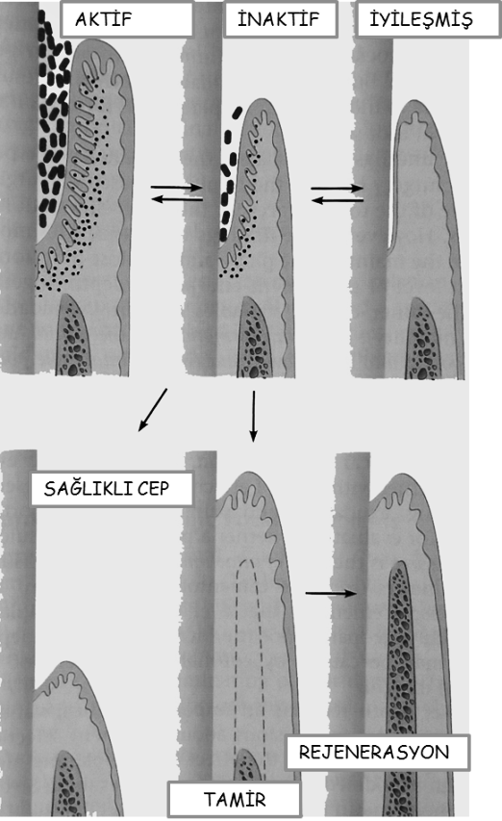Cebin eliminasyonu veya derinliğinin azaltılması bir başka önemli konudur. Derin ceplere hastanın oral hijyen uygulamaları erişemez, düzenli temizlenemeyen diş yüzeylerinde problem artacağından yumuşak ve sert doku kaybına bağlı olarak cep derinliği daha da artar. Cep eliminasyonu bu kısır döngüyü kırar. Bu sorun rezektif tekniklerde cep duvarını oluşturan dokuların kesilip atılmasıyla, rejeneratif tekniklerde kaybedilen dokuların yeniden oluşturulmasıyla çözülmektedir.

**Periodontal cep tedavisinin sonuçları**

Periodontal cep aktif veya inaktif evrede olabilir. Aktif olduğunda kemik kaybı devam etmektedir. Klinikte sontlamada veya spontan dişeti kanaması görülür. Faz I tedaviden sonra cep duvarındaki patoloji baskılanıp inaktif hale gelebilir ve derinliği azalabilir. Bu azalma, tedaviden önceki cep derinliğine ve ödematöz yapıda olup olmadığına bağlıdır. İnaktif formda kalıp kalmayacağını cebin derinliği, plak komponentleri ve konak yanıtı belirler. İnaktif cep bazen uzun epitelyal ataçman şeklinde iyileşebilir. Fakat bu durum stabil değildir. Tekrar cep oluşabilir çünkü epitelyal birleşim bağdokusu ataçmanına oranla daha zayıftır.

Çalışmalar inaktif cebin, periyodik scaling+root planing uygulamasıyla, az bir ataçman kaybını göze alarak uzun yıllar idame ettirilebileceğini göstermektedir. Bu durumda, ataçman kazancı yoktur ve daha önce periodontal cebe bakan ve onun duvarını oluşturan kök yüzeyi ağız içine ekspoze hale gelir (bilinçli dişeti çekilmesi oluşumu). İstikrarlı bir sonuç, patolojik cebin sağlıklı sulkusa dönüştürülmesiyle elde edilir. Yeni sağlıklı sulkus tabanı periodontal cebin apikalinde oluşur.

Sağlıklı sulkus, daha önceki patolojik cebin tabanından daha koronalde oluşturulduğunda ataçman kazancıyla birlikte normal derinlikte bir sulkus elde edilir. Sağlıklı sulkusun tesis edilmesi ve periodonsiyumun restore edilmesi ***rejenerasyon*** olarak isimlendirilir. Periodontal hastalık başlamadan önce mevcut olan durumun tümüyle restore edilmesidir. Rejenerasyon her zaman arzulanan ama periodontal tedavilerin doğası açısından ulaşılması çok zor bir sonuçtur.

**İdame (maintenance) mi eliminasyon mu?**

Tedavi sırasında hekimin, tedaviden sonra da hastanın (oral hijyen amacıyla) diş yüzeylerine ulaşabilmesini kolaylaştırabilmek için cebin cerrahi olarak eliminasyonu tercih edilmiştir. Derin cepler, sığ ceplere oranla -tedavi sonrasında hastalığın tekrarlaması ve ilerlemesinde- daha yüksek risk oluştururlar. Sontlanabilen cep derinliği, her zaman gelecekte oluşacak ataçman kaybına işaret etmez ama tedavi edilmiş hastalarda persiste cep kalmamışsa periodonsiyum stabil demektir.

Cerrahi tedaviden sonra derin cepler sığ veya orta derinlikle ifade edilen derecelere dönüştürüldükten sonra 3 ayda bir scaling-root planing uygulaması ve kişisel ağız bakımı ile -radyografik olarak kemik kaybı gözlenmeksizin - sağlıklı bir idame mümkündür. Bu tür olgularda rezidüel cepler periodontal sond ile kontrol edildiğinde, kanama ve eksüda izlenmiyorsa, subgingival kök yüzeyinde plak oluşmamış demektir.

Lokal irritanların tümüyle uzaklaştırılabilmesi için kök yüzeylerinin açığa çıkarılması gerektiğinden önceden cerrahi endikasyonu konulmuş olgularda yukarıdaki bulgular periodontal cerrahinin zamanının geldiğini göstermektedir. Yani dokular fibrotik ve bisturi ile kesinin yapılabileceği kıvama gelmiş demektir. ***Başlangıçta derin ve aktif olan periodontal cebin; sığ, inaktif ve sürdürülebilir bir cebe dönüşebilmesi için kesin tedavi yöntemlerine gereksinim vardır ve sürekli kontrol gerekir.***

Tanı aşamasında ve kontrol seanslarında çoğunlukla sontlanabilen cep derinliği değerlendirilir. Bu ölçüt çok önemli ve faydalıdır ama ataçman düzeyi, kanama, eksudasyon ve ağrı ile birlikte değerlendirilmelidir.Cebin progresif olup olmadığına karar vermek için en önemli kriter ataçman düzeyidir.

Aktif tedaviden 6 ay sonra ölçülen cep derinliklerinden elde edilen veriler olumluysa 3 ayda bir tekrarlanan kontrol seanslarında uygulanan pekiştirme tedavileriyle ataçman düzeyleri pek fazla değişmeden klinik durum sürdürülebilir. Bazı araştırıcılara göre cerrahi tedaviyle ilgisi olmaksızın patolojik bir cepte rekkürens ortaya çıkabilir. ***Daha fazla ataçman kaybı oluşmadan bu artışın kontrol altına alınması gerekir.***

**I. Faz tedaviden sonra değerlendirme**

Uzun süreli araştırmaların sonuçlarına göre; bütün hastalara önce scaling ve root planing (SRP) yapılmalıdır. Cerrahi girişim kararı, ancak bu tedavinin sonuçlarının değerlendirilmesinden sonra verilmelidir. Bunun için, hastalığın şiddetine göre 1-3 ay beklenebilir. Karar aşamasında sadece periodontal durum değil, tüm ağız bir bütün olarak değerlendirilmelidir. Diştaşı, çürük, hatalı restorasyonlar ve iltihap olup olmadığı da araştırılmalıdır.

**Periodontal cebin cerrahi tedavisinde kritik bölgeler**

Periodontal cebin tedavisinde hangi cerrahi yöntemin seçileceğini; cebin yumuşak duvarı, diş yüzeyi, kemik ve yapışık dişeti ile ilgili klinik bulgular belirler.

**Bölge 1, yumuşak doku duvarı.** Yumuşak doku duvarının kalınlığı, topografisi, süregelen iltihabi değişiklikler incelenir.

**Bölge 2, diş Yüzeyi.** Sement üzerindeki eklentiler, değişimler ve tedavi sırasında bu bölgeye erişebilirlik değerlendirilmelidir. Birinci faz tedavi sırasında sorunların büyük bir bölümü halledilmiş olabilir. Ancak daha ileri bir tedavi gereksinimi saptanmışsa cerrahi işleme karar verilebilir.

**Bölge 3, kemik.** Cep duvarına komşu alveol kemiğinin şekli ve yüksekliği klinik ve radyografik olarak dikkatle değerlendirilir. Kemik kraterleri, horizontal veya açısal kemik kaybı ve diğer deformiteler tedavi yönteminin seçimini belirleyebilir.

**Bölge 4, yapışık dişeti.** Yapışık dişetinin hiç olmaması veya genişliğinin yetersiz olması, tedavi yöntemini seçerken göz önünde bulundurulur. Yapışık dişetindeki sorun yüksek frenilum, dişeti çekilmesi veya mukogingival birleşime uzanan ceplerden dolayı olabilir. Bütün bu olasılıklar değerlendirilir ve bunun ışığında tedavi yöntemi seçilir.

**Periodontal cerrahinin endikasyonları**

1. Düzensiz kemik konturları, derin kraterler ve kemikle ilgili diğer problemler.
2. Kök yüzeyindeki irritanların tümüyle uzaklaştırılamayacağı düşünülen dişler (genellikle molar ve premolarlar).
3. İkinci ve 3. sınıf furkasyon defektleri, rezeksiyon veya hemiseksiyon gerektiren durumlar.
4. Son molar dişin distalindeki kemik içi defektler -ki mukogingival problem de varsa oldukça komplike hale gelir- cerrahi olmayan tedavi yöntemlerine yanıt vermez.
5. Orta ve derin ceplerde iltihabın ısrarla sürmesi. Sığ veya normal sulkustaki sürekli inflamasyonun nedeni mukogingival problemler olabilir, bu da cerrahi işlem gerektirir.

**Cerrahi tedavi yöntemleri**

Üç ana başlık altında toplanabilir

1. **Yeni ataçman teknikleri.** Başarılı olduklarında ideale yakın sonuç verirler. Sadece basit bir cep eliminasyonundan da öte rejenerasyon da sağlanır. Kaybedilmiş olan kemik ve Sement dokuları yenilenir, periodontal ligament ve ataçman orijinal pozisyonunda veya çok yakın bir lokasyonda kök üzerindeki yerini alır.
2. 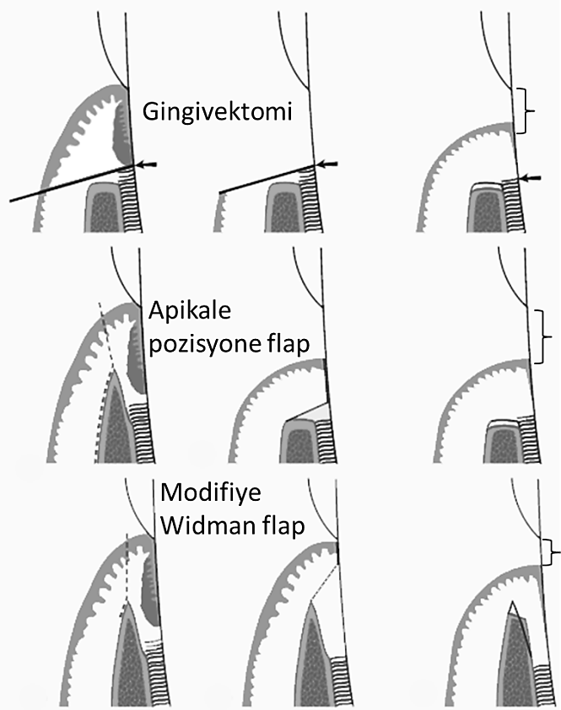**Cep duvarının kaldırılması.** En çok kullanılan yöntemdir. Cep duvarının yumuşak doku kısmını ve kemik içi defekti varsa kemiği de kapsar. Eliminasyon şu şekilde gerçekleşir:
   * *Retraksiyon veya büzülme*; scaling ve root planing iltihabı çözer, dişeti büzülür ve cep derinliği azalır.
   * *Cerrahi eliminasyon*; gingivektomi ve yer değiştirmeyen (unrepozisyone) flap teknikleri ile cep duvarı eksize edilir.
   * *Apikale yer değiştirme*; cerrahi işlemlerden sonra flap apikale kaydırılarak yerleştirildiğinden cep duvarı eksize edilmeden, ama konumu apikale taşınarak sorun çözülmüş olur.
3. **Cebin duvarını oluşturan dişin eliminasyonu.** Diş çekimi, hemiseksiyon veya kök rezeksiyonu.

Üç tür cerrahi işlemden sonra dokulardaki durum. Gingivektomiden sonra cep tümüyle elimine edilmiş, kök yüzeyi açığa çıkmış. Apikale pozisyone flap ve kemik düzeltmesi sonrasında benzer görüntü. Bir öncekinden farklı olarak açıkta yara yüzeyi bırakılma.

**Yöntem seçimi için Kriterler**

Her bir teknik için bilimsel olarak endikasyon ölçütlerini belirlemek güç ve karmaşık bir süreç gerektirir. Bunun için pek çok faktörü standardize eden ve uzun süreli çalışmalara ihtiyaç vardır. Klinik tecrübe bu konuda yardımcı olacaktır. Tekniğin seçiminde pek çok faktör rol oynar.

1. Cebin özelliği: derinliği, kemikle ilişkisi ve şekli,
2. Erişilebilirliği, furkasyon probleminin bulunması,
3. Mukogingival problemler,
4. 1. Faz tedaviye alınan yanıt,
5. Hastanın işbirliği; yeterli ağız bakımı yapıp yapamayacağı, sigara alışkanlığı,
6. Hastanın yaşı ve genel sağlık durumu,
7. Tanı; dişeti büyümeleri, periodontitisin tipi (kronik marjinal, lokalize agresif, generalize agresif),
8. Estetik durumlar
9. Daha önce uygulanmış periodontal tedaviler.

Bütün bunlar göz önünde bulundurularak komplikasyon olasılığı en aza indirgenmiş, en başarılı çözümü sağlayacak yöntem seçilmelidir. Bütün problemleri tek bir yöntemle çözmeye alışık klinisyenler, geniş repertuarını bir kenara koyup hep aynı melodiyi seslendiren müzisyenlere benzerler!

**Gingival cep tedavisi.** İki faktör göz önünde bulundurulmalıdır: 1- Cep duvarının yapısı, 2- cebe erişebilirlik. Cep duvarı ödematöz veya fibrotik olabilir. Lokal faktörlerin kaldırılmasından sonra ödematöz olan cep büzülür böylece cep derinliği azalır veya tümüyle elimine edilir. Bu tür ceplerde scaling root planing tercih edilir. Fibrotik cep duvarı SRP’den sonra istenilen şekilde büzülemez. Ancak cerrahi olarak elimine edilir. Eksizyonel işlemler bu tür ceplerde tercih edilebilecek tedavi yöntemleridir. Ancak sorun dişeti büyümesi ve miktarı çok fazla ise (ör. Dilantin kullanan hastalarda olduğu gibi) gingivektomi yapıldığında çok fazla yara yüzeyi oluşacağı için modifiye flap tercih edilebilinmektedir.

**Hafif periodontitisin tedavisi.** Kemik kaybı azdır, cepler sığ veya orta derecededir. Bu olgularda, konservatif yaklaşım ve ağız hijyeninin yeterince sağlanması hastalığı kontrol altına alabilir. Daha önce tedavi edilmiş bölgelerde tekrarlayan periodontitiste rekkürensin nedeni araştırılır.

**Anterior bölgedeki orta ve hafif şiddetteki periodontitisin tedavisi.** Bu dişler estetik olarak önemlidir; ilk olarak, kökü en az açığa çıkartacak teknik düşünülmelidir. Estetik önem hastadan hastaya değişebilir ve cebin elimine edilmemesi dişte daha ileri probleme neden olabilir. Son karar sağlık ve estetik arasında yapılacak bir seçimin sonunda verilebilir. Diğer yandan; tek köklü olmaları ve erişim kolaylılığı nedeniyle hem hekimin çalışmasını, hem de hastanın bakımını kolaylaştırdıkları göz önünde bulundurulmalıdır. Cerrahi yaklaşım gerekiyorsa papil korumalı yöntem ön plana çıkarılmalıdır. Dişler interproksimalde birbirlerine çok yakınsa, papil korumalı teknik uygulanamayabilir. Bu durumda sulkuler insizyon estetik açıdan ikinci tercih olarak ortaya çıkar.

Estetik daha arka planda kalıyorsa **Modifiye Widman Flap**, rezektif kemik cerrahisi gerekiyor ve yapışık dişeti yetersizse Apikale **Pozisyone Flap** tekniği tercih edilir.

**Posterior bölgedeki orta ve ileri periodontitisin tedavisi.** Genellikle kemik içi defektler gelişir.Premolar ve molarların tedavisinde estetik kaygısı daha azdır. Fakat bölgeye erişim de genelde daha güçtür. Kemik defektlerine anterior bölgeye oranla bu bölgede daha sık rastlanır. Furkasyon tutulumu da varsa erişim daha da zorlaşır. Posterior bölgedeki cerrahi tedavinin amacı; erişilebilirliği kolaylaştırmak ve/veya cep eliminasyonunun yanı sıra gerekli kemik cerrahisini de yapabilmektir. Bu işlem rezektif veya rejeneratif tekniklerle yapılabilir. Defektler rejeneratif işlemlere uygunsa papil korumalı flap tercih edilmektedir.